Lokalt vær
Skoggrense: 600-700 moh
Høyeste fjell: 1957 moh (Høgste Breakulen)
Løsneområder: Ytre deler av regionen: 800-1200moh. Indre deler: 1300-1700moh
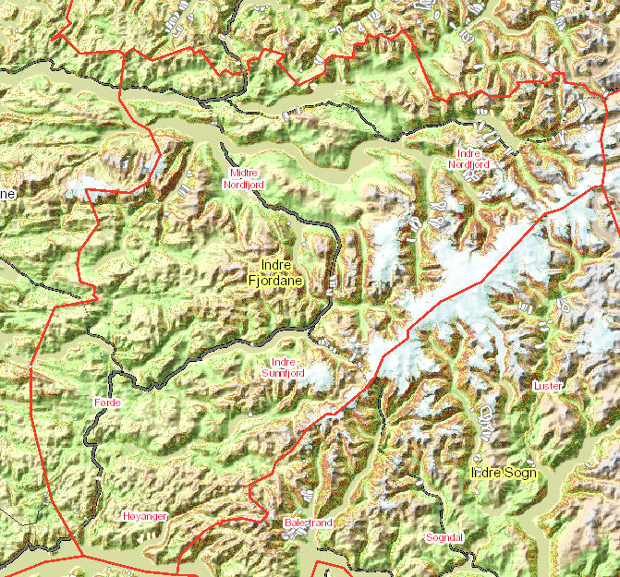
Mest brukt skiterreng: Områdene rundt Jølstravannet, i Angedalen, rundt Gloppefjorden, på Strynefjellet (vårparten), rundt Stryn hele året.

Nedbør
- NV gir snøbyger, særlig i nordlige deler av regionen.
- SV gir mest nedbøri sørlige deler.
- NØ-SØ gir stort sett oppholdsvær.
- Generelt mer nedbør i vest enn øst i regionen.
- Hyen/ Ålfoten har mer nedbør enn resten av regionen.
Hvilke typiske værskiller finnes i denne regionen?
Vestende og østende av Jølstravannet (mest nedbør på vestende)
Mellom Hyen og Sandane (mest nedbør i Hyen på SV/V, mest nedbør i Sandane på NV)
Er det store forskjeller i nedbørmengde i regionen? Hvor kommer det generelt mest og minst?
Mer nedbør i vest enn i øst.
Hyen/ Ålfoten har mer nedbør enn resten av region.
Ved hvilke værsituasjoner kommer det mye nedbør? (diskuter med meteorolog)
Nordlige deler: Mest nedbør på NV
Sørlige deler: Mest nedbør på SV/V
Dersom det er meldt nedbør og østavær, stemmer dette ofte ikke.

Vind
Finnes det store “henteområder” for vindtransport av snø?
Ja, spesielt grunnet de store breene i østlige deler av regionen og avrundede fjell
Er det noen områder som er ekstra utsatt på enkelte vindretninger?
Veg: Hyevegen - SØ/Ø, E39 ved Horindalsvannet - SØ, Strynefjellvegen fra SØ til NV, Oldedalen og Lodalen fra NØ til V, Våtedalen - Ø og V, Kjøsnesfjorden - NØ

Temperatur
- Snøgrensa nord for Våtedalen er ofte på 400moh.
- Temperatur rundt Jølstravannet styres delvis av om vannet er fryst eller ikke. Vannet ligger på 200moh.
- I områdene rundt breene er det kjøligere.
- Haukedal, Angedal og Naustdal har ofte lavere snøgrense enn ved Jølstravannet.
- Vedvarende svake lag er mest utbredt i indre og høystliggende deler av regionen (feks Strynefjellet)

